## Investigación

1. **Investigue sobre las señales involucradas en la sincronización de una interfaz VGA.**

Normalmente un controlador VGA está controlado por 5 señales, rojo, verde, azul, sincronización horizontal y sincronización vertical. Los pixeles de las señales son barridos de izquierda a derecha en cada fila y contabilizando las filas de arriba hacia abajo.

Las tres señales de color hacen referencia a una señal de tipo RGB y controlan el color de un píxel en una ubicación dada de la pantalla. Estas son señales análogas, con voltajes entre 0.7 V y 1 V. Diferentes intensidades de colores se logran variando este voltaje. Sin embargo por simplicidad del circuito, estas señales se pueden tratar como señales digitales, con lo que se podrá simplemente apagar o encender la señal. Con estas 3 señales el circuito es capaz de representar 8 colores ($2^{3}=8$).

Las señales de sincronización vertical y horizontal son utilizadas para controlar el tiempo de la tasa de escaneo, estas dos señales a diferencia de las de color son señales digitales, en otras palabras toman valores de 0 o 1 lógicos. La señal de sincronización horizontal determina el tiempo que toma escanear un “row” mientras que la señal de sincronización vertical determina el tiempo que toma escanear la pantalla entera.

1. Muestra un diagrama de tiempos de las señales de sincronización de VGA para una resolución de 640x480 pixeles.

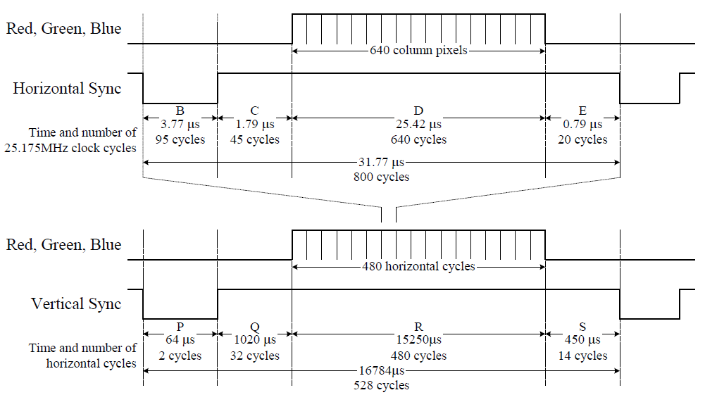

1. Para la resolución del punto anterior, calcule matemáticamente la frecuencia aproximada de las señales de sincronización vertical y horizontal.

* **Para la señal de H Sync:**
$f=\frac{1}{T}=\frac{1}{31.77μs}=31.47kHz$

* **Para la señal de V Sync:**

<http://html.alldatasheet.com/html-pdf/48896/AD/ADV7123/99/4/ADV7123.html>

// 25.175 MHz clk period = 39.772 ns // Screen is 800 clocks wide by 525 tall, but only 640 x 480 used // HSync = 1/(39.772 ns *800) = 31.470 kHz // Vsync = 31.474 kHz / 525 = 59.94 Hz (~60 Hz refresh rate)

**Cantidad de ciclos para el tiempo horizontal:**

$Cantidad de ciclos=\frac{Tiempo total}{Periodo}=Tiempo total × frecuencia$

A:

$Ciclos=3.8μs×25MHz=95 Ciclos.$

B:

$Ciclos=1.9μs×25MHz=48 Ciclos.$

C:

$Ciclos=25.4μs×25MHz=635 Ciclos.$

D.

$Ciclos=0.6μs×25MHz=15 Ciclos.$

total de ciclos=793

**Frecuencia HSync**

$f=\frac{1}{T}==.31.5457kHz$

**Cantidad de ciclos para el tiempo vertical:**

$Cantidad de ciclos=\frac{Tiempo total}{Periodo}=Tiempo total × frecuencia$

/ciclos de Hsync

A:

$Ciclos=63.4μs×25MHz=1585 Ciclos.$/2

B:

$Ciclos=1046.1μs×25MHz=25153 Ciclos.$/38

C:

$Ciclos=15216μs×25MHz=380400 Ciclos.$/31-32

D.

$Ciclos=317μs×25MHz=7925 Ciclos.$/10

**Frecuencia VSync:**

$f=\frac{1}{T}=\frac{1}{16642.5μs}=60.087Hz$

1. Proponga un diagrama de bloques que implemente el controlador de VGA. Tenga en cuenta que este será parte de su diseño final, utilizando un modelado de estructura.

